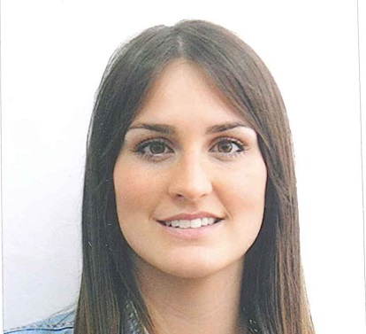

Formación académica

2013-2014 CURSO SUPERIOR DE ASESORÍA DE EMPRESAS
Escuela de Práctica Jurídica de Madrid

2008-2013 LICENCIADA EN DERECHO
Universidad Autónoma de Madrid

2008-2013 LICENCIADA EN CIENCIAS POLÍTICAS Y DE LA ADMINISTRACIÓN PÚBLICA
Universidad Autónoma de Madrid

Otros conocimientos

2014 Curso Fundamental de Microeconomía (cursando)
Jun-Ago Universidad Rey Juan Carlos. Miríada x (36 horas)

2013 Curso Básico en Economía
Noviembre Universidad Católica de Murcia. Miríada x (20 horas)

2011 Curso de Bolsa y Otros Mercados Financieros
Noviembre Impartido por la Bolsa de Madrid. Aune madrid. (16 horas)

Idiomas

Inglés: Nivel Intermedio (B2).En la actualidad sigo formándome con un profesor nativo.

-(Julio 2006) Curso general de inglés. Guildford. Inglaterra.

-(Julio 2005) Curso general de inglés. Edmonton (Alberta) Canadá.

Experiencia profesional

2013 Despacho SÁNCHEZ Y RIVERO abogados S.L.P.
Jun-Sep Prácticas realizadas en la ciudad de Santander con D. Luis Sánchez Aramburu, abogado del Banco Santander, colegiado nº 1.102.
Cuestiones de ámbito mercantil y civil.

2013 OLPRISA GESTIONA
Abr-May Prácticas externas de Practicum Iuris.
Cuestiones de migraciones internacionales y extranjería

Sara Fernández Mata

C/ Campogiro 92, portal 6-3ºB
39011, Santander, Cantabria.

636548999

sarafdezmata@gmail.com

Informática

Microsoft Office. Nivel usuario.

Internet y correo electrónico. Nivel usuario.

Otros datos

-Disponibilidad total e inmediata en toda España.

-Ganas de trabajar y aprender.
-Responsable y resolutiva.

-Permiso de circulación B

-Colegiada nº 119319

